Informatiememorandum

Betreffende

QHouse.nl  
  
  
19-02-2025





Inleiding 3

Algemeen 3

Historie 4

Structuur 4

Organisatie 4

Organigram 4

Personeel 5

Huisvesting 5

Concurrentiepositie 5

SWOT-analyse 5

Klantenbestand 6

Financiële gegevens 6

Meerjarenoverzicht balans 6

Toelichting balans 6

Meerjarenoverzicht Verlies & Winst 6

Toelichting Verlies & Winstrekening 6

Overnameprijs 7

Inleiding

**Algemeen**

Het doel van dit informatiememorandum is om geïnteresseerde kandidaten nader inzicht te geven in de meest relevante bedrijfsgegevens van QHouse.nl. In dit informatiememorandum worden de organisatie, de activiteiten van de onderneming, de markt waarin de organisatie opereert en de financiële achtergrond van de organisatie afzonderlijk beschreven.

De onderneming wordt ter overname aangeboden wegens prioriteiten op andere privé en zakelijke gebieden van beide compagnons. Daarnaast is er geen opvolging binnen de directe omgeving aanwezig om de onderneming succesvol voort te zetten.

De onderneming heeft een juridische structuur van een Vennootschap Onder Firma (VOF). In dit informatiememorandum wordt uitgegaan van de mogelijkheid dat het bedrijf wordt overgenomen middels een activa/passivatransactie.

De potentiële koper voldoet idealiter aan de volgende eigenschappen:

* Bedrijf dat zich richt op (een aantal) gelijke disciplines en die uitbreiding zoekt in de bedrijfsactiviteiten;
* Andersoortig bedrijf dat in hun bedrijfsactiviteit gebruik kan maken van deze onderneming en schaalvoordelen kan bereiken door het overnemen van deze zaak;
* Persoon/personen die de stap naar het ondernemerschap willen maken vanwege de affiniteit met de activiteiten van de onderneming en over voldoende middelen (kunnen) beschikken.

De geïnteresseerde potentiële koper(s) welke aan de voorwaarden voldoen, worden uitgenodigd door de verkopende partij. Na dit gesprek kan eventueel verdere informatie verstrekt worden.

**Vertrouwelijke informatie**

Het bedrijf is dusdanig georganiseerd dat een nieuwe eigenaar zonder problemen het bedrijf kan doorzetten.

Met het in ontvangst nemen van dit document stemmen partijen erin toe dat dit document niet zal worden gekopieerd of vermenigvuldigd, zonder voorafgaande schriftelijke toestemming van de Verkoper. Voorts maken wij u erop attent dat aan dit rapport geen rechten kunnen worden ontleend.

**Historie**

Op 01-02-2020 is QHouse opgericht. Hiermee zijn de 2 compagnons gestart met de verkoop en verhuur van lichtsnoeren. Sinds de oprichting hebben zij gedurende de jaren groei kunnen realiseren. De verkoop verliep grotendeels middels hun eigen webwinkel QHouse.nl en externe platformen.   
In het eerste jaar heeft QHouse zich met name gefocust op naamsbekendheid, het door ontwikkelen van producten en het uitbreiden van het assortiment. Vervolgens is men in 2021 gaan opschalen wat ook terug te zien is in de jaarcijfers. Om deze opschaling te kunnen realiseren is er hiervoor ook een lening afgesloten om een groei in verkoop te kunnen realiseren. Deze lening heeft men in zeer korte tijd kunnen afbetalen dankzij de groei in verkoop, die zich ook in 2022 heeft doorgezet.  
De compagnons hebben door privéomstandigheden en loondienst werkzaamheden moeten besluiten om de focus op de onderneming af te schalen waardoor halverwege 2022 de afzet logischere wijs logischere wijs ook daalde.

Structuur

**Organisatie**

De organisatie is gevestigd middels een VOF-rechtsvorm met 2 eigenaren.   
KVK-registratie onder SBI-code: 47919 - Detailhandel via internet in een algemeen assortiment non-food.  
Sinds de oprichting is QHouse begonnen met 1 artikel en later is dit uitgebreid naar 7 verschillende artikelen/uitvoeringen.

**Personeel**

Personeel is niet van toepassing, de eigenaren zijn de enigen betrokkenen in het bedrijf.

**Huisvesting**

De huisvesting is op privé locatie, dit geldt ook voor de opslag van de voorraad. Er is geen fysieke winkel of bezoeklocatie. Om deze reden zijn er ook geen huurcontracten of schulden voor de bedrijfslocatie**.**

**Concurrentiepositie**

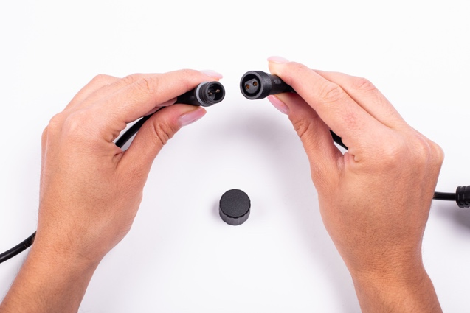Zoals op internet te vinden is zijn er andere aanbieders die een soortgelijke producten aanbieden. QHouse onderscheid zich echter met lichtsnoeren die op een uniek manier door te koppelen zijn. Middels een eenvoudig en waterdichte schroefkoppeling kunnen deze lichtsnoeren tot wel 300 meter doorgelinkt worden op een enkele stekker/netstroom aansluiting.

**SWOT-analyse**

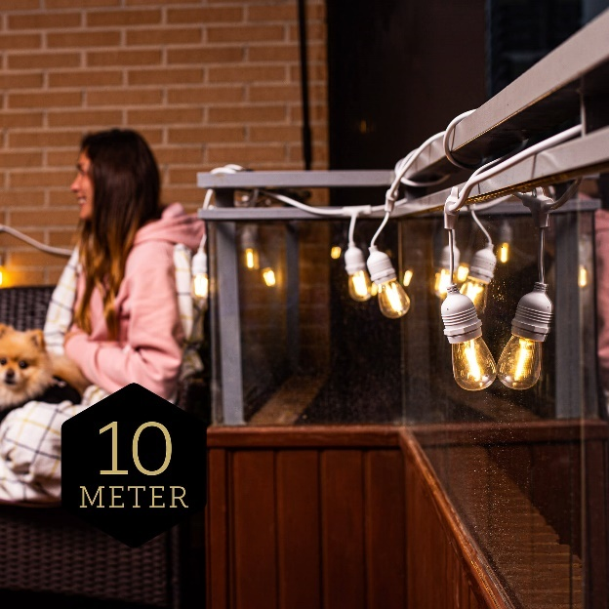De hierboven genoemde pluspunten zorgen ervoor dat QHouse onderscheidend is op de markt, wat ervoor zorgt dat klanten specifiek voor dit assortiment kiezen. Daarnaast is in de praktijk bewezen dat de lichtsnoeren van QHouse "hufter-proof" zijn. Ook bij zwaardere belasting en onder extremere weersomstandigheden blijven ze intact en functioneel. Zo zijn de eerste lichtsnoeren sinds 2019 in gebruik (>5jaar), nog altijd werkend in weer en wind zonder enig gebrek. Dat de producten uiterst duurzaam zijn en deze bij de klanten van QHouse goed bevallen blijkt onder andere ook uit het zeer lage retour percentage (<3%), een gemiddelde beoordeling van 4,9 op schaal van 5 in reviews op google en de reacties op de website van QHouse.

**Klantenbestand**

Het klantenbestand van QHouse omvat momenteel circa 300 klanten, dit is exclusief de bestellingen die via externe platformen zijn verkocht gezien zij geen klanten informatie verstrekken.  
De verhuur die is gerealiseerd betrof met name aan vrienden, familie, kennissen en lokale evenementen zoals kleine festivals en bruiloften.

**Financiële gegevens**

**Meerjarenoverzicht balans**

2024 2023 2022 2021

Eindsaldo Eindsaldo Eindsaldo Eindsaldo

Winst & Verlies

8000 - Omzet hoog tarief € 2.614,44 € 5.771,72 € 25.527,64 € 51.231,00

Resultaat € -8.499,36 € -3.774,20 € 23.708,48 € 10.659,00

**Toelichting Balans en Verlies & Winstrekening**

Hierboven in de winst & verlies berekeningen is (zoals eerder vermeld) te zien dat er in 2022 & 2021 een uitstekend resultaat (winst) is behaald, daarna is het resultaat gedaald vanwege de beperkte mogelijkheid van inspanningen in de firma. In de jaren 2023 en met name 2024 is nog geprobeerd om het bedrijf met zeer lage inspanningen en aankoop van advertenties draaiende te houden omdat men nog altijd het uitstekende potentieel van de firma zag, maar met de te beperkte beschikbaarheid van de compagnons is dit toch niet haalbaar gebleken en is besloten tot het te koop aanbieden van de onderneming.  
De compagnons zijn ervan overtuigd dat een doorstart van deze onderneming een uitstekend groei en toekomst potentieel heeft.   
  
  
  
 **Overnameprijs**

**De volledige vraagprijs voor de V.O.F. QHouse is nog niet vastgesteld, deze zouden we graag in een gesprek met geïnteresseerde partijen bespreken. Wel is er een inductieve vraagprijs voor de belangrijkste kosten, die als volgt is opgebouwd:**

* **Waarde aandelen: € N.v.t.**
* **Netto waarde activa: € 35.500**
* **Webwinkel & social media kanalen: € 3500**
* **Merkregistratie: € 244**
* **Goodwill, proffesionele content: € N.o.t.k.**

Deze inductieve vraagprijs is gebaseerd op de volgende feiten:

* Activa: Dit betreft de huidige voorraadwaardering (inkoopprijzen), 19-02-2025
* Webwinkel: Dit betreft de gemaakte externe kosten voor de webshop, exclusief eigen inzet door de compagnons
* Merkregistratie: Dit betreft de gemaakte kosten voor de merkregistratie bij het BIOP.
* Goodwill: Open, nader ter overeenkoming

De VOF zal bij een overeenkoming van overnamesom en voorwaarden per direct on-going naar de kopende partij overgedragen worden.